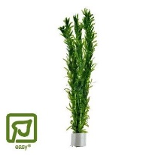Fotosyntese og respiration

Formål:

Denne fotosynteseøvelse har til formål at undersøge fotosyntese og respiration hos vandplanten vandpest (Elodea). De to processer søges påvist indirekte ved at registrere om planten optager eller afgiver kuldioxid ($CO_{2}$). Der måles ikke hvor store mængder der præcist afgives eller optages.

Teori:

**Fotosyntese og respiration:**

I faktaboksen nedenfor ses to vigtige processer, som foregår i en plante:

|  |
| --- |
| Respiration: $C_{6}H_{12}O_{6}+6 O_{2}+30 \left(ADP+P\right)→6 CO_{2}+6{ H}_{2}O+30 ATP$ (dannelse af $CO_{2}$)  Fotosyntese: $6 CO_{2}+6{ H}_{2}O→C_{6}H_{12}O_{6}+6{ O}_{2}$ (forbrug af $CO_{2}$) |

Øvelsen foregår med planten „vandpest“ (Elodea canadensis) i vand. Hvis planterne danner eller forbruger $CO_{2}$, vil mængden af den opløste $CO_{2}$ ændre sig. Når $CO_{2}$ opløses i vand vil følgende ligevægt indstille sig:

|  |
| --- |
| $$CO_{2}\left(aq\right)+H_{2}O\left(l\right)⇄H_{2}CO_{3}\left(aq\right)⇄H^{+}\left(aq\right)+HCO_{3}^{-}(aq)$$ |

Vi kan altså følge planternes dannelse eller forbrug af $CO_{2}$, ved at se på koncentrationen af $H^{+}$ ioner (pH værdien).

**BTB og pH-skalaen:**

I øvelsen benyttes en syre-base-indikator, bromthymolblåt (BTB), til at registrere ændringerne i væskens pH, idet indikatorens farve er afhængig af opløsningens pH. pH er et mål for en opløsnings surhedsgrad og afhænger af koncentrationen af brintioner ($H^{+}$).

pH-skalaen går fra 1-14 hvor værdier i den lave ende af skalaen angiver en sur opløsning, området omkring 7 angiver en neutral opløsning og over 7 en basisk opløsning. BTB’s omslags-område ligger ved pH værdier 6,0-7,6, hvilket vil sige, at pH værdier under 6,0 vil give farven gul, mens pH værdier over 7,6 vil give farven blå. Eller sagt på en anden måde: Hvis opløsningen er gul, er den sur og hvis den er blå, er den basisk.

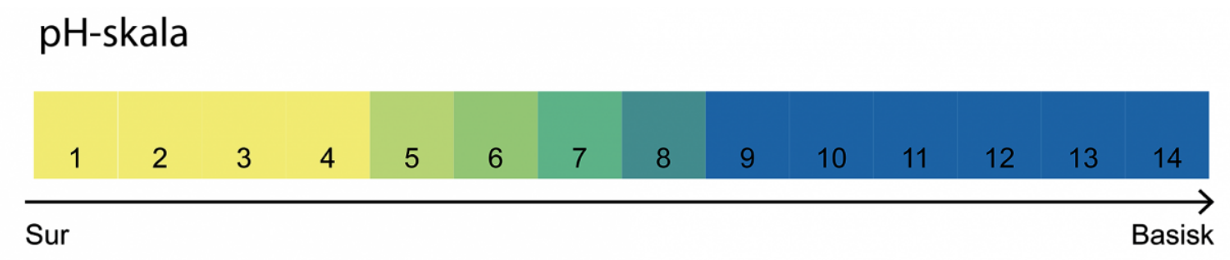

Materialer:

|  |
| --- |
| * 8 reagensglas med tætsluttende propper, eller tætsluttende film * Bromthymolblåt-opløsning (BTB) * Vandpest (Elodea) * Postevand * Danskvand * Staniol. |

Fremgangsmåde:

To grupper skal tilsammen fylde 8 reagensglas. Den ene gruppe laver de første 4 glas i skemaet nedenfor, og den anden gruppe laver de sidste fire glas i skemaet.

Glas 1-4 (med lys):

1. Fyld 4 reagensglas næsten helt med postevand og tilsæt et par dråber BTB.

1. Tilsæt vandpestplante og danskvand, som det fremgår af skemaet næste side (glas 1-4). Reagensglassene stilles lyst til næste modul. OBS kun få dråber danskvand ad gangen til farven lige akkurat er skiftet.
2. Efter et par dage iagttages farven og noteres i resultatskemaet under ”slutfarve”.

Glas 5-8 (uden lys):

1. Fyld 4 reagensglas næsten helt med postevand og tilsæt et par dråber BTB.

1. Tilsæt vandpestplante og danskvand, som det fremgår af skemaet næste side (glas 5-8). Forsøget laves i mørke ved at pakke de 4 reagensglas ind i tætsluttende stanniol.

OBS kun få dråber danskvand ad gangen til farven lige akkurat er skiftet.

1. Efter et par dage iagttages farven og noteres i resultatskemaet under ”slutfarve”.

Resultater:

Udfyld skemaet herunder:

|  |  |  |  |  |  |  |  |  |
| --- | --- | --- | --- | --- | --- | --- | --- | --- |
|  | 1 | 2 | 3 | 4 | 5 | 6 | 7 | 8 |
| Lys | + | + | + | + | - | - | - | - |
| Vandpest | + | - | + | - | + | - | + | - |
| Danskvand | + | + | - | - | + | + | - | - |
| Startfarve | gul | gul | blå | blå | gul | gul | blå | blå |
| Forventet slutfarve |  |  |  |  |  |  |  |  |
| Slutfarve |  |  |  |  |  |  |  |  |

Diskussionsopgaver:

På baggrund af oplysninger i bogen, andre bøger, internetsøgninger og hvad du i øvrigt ved om fotosyntese og respiration, skal du skriftligt forklare:

1. Hvad forstår man ved fotosyntese? Hvilke organismer udfører processen? Hvorfor gør de det, og hvor foregår processen?

1. Hvad forstår man ved respiration? Hvilke organismer udfører processen? Hvorfor gør de det, og hvor foregår processen?

1. Hvorfor ville det være en dårlig idé at lave et forsøg hvor der både var en plante *og* et vanddyr i reagensglassene?

1. Stemmer den observerede slutfarve overens med den forventede slutfarve i hvert af de otte glas? Angiv mulige fejlkilder, hvis der er uoverensstemmelser mellem den observerede og den forventede slutfarve i nogle af glassene.
2. Besvar på baggrund af jeres resultater nedenstående 5 spørgsmål. Angiv for hvert spørgsmål, hvilke reagensglas der kan bruges til at besvare spørgsmålet:
   1. Optager eller udskiller en grøn plante kuldioxid ($CO_{2}$), når den udsættes for lys?
   2. Er det vandpesten, der sørger for et eventuelt farveskifte i lys?
   3. Optager eller udskiller en grøn plante $CO_{2}$, når den ikke er i lys?
   4. Er det vandpesten, der sørger for et eventuelt farveskifte i mørke?
   5. Behøver en grøn plante lys for at kunne lave fotosyntese?